Увлажнитель или очиститель воздуха в детской комнате
Покупка очистителя и/или увлажнителя воздуха в детскую комнату – важный шаг в обеспечении здоровья ребёнка. Большинство родителей не придают этому факту большого значения, но, между тем, качество воздуха в наших домах далеко от идеала.
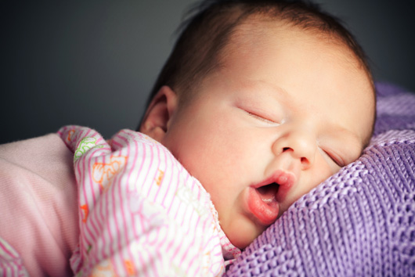
В зимнее время отапливающие приборы сушат воздух. Его оптимальная влажность, необходимая для детей и взрослых – от 30 до 55%. Сухой воздух плохо действует на слизистую оболочку верхних дыхательных путей. В нормальных условиях она покрыта тонким слоем слизи, защищающей от инфекции. Слизь эта медленно продвигается по направлению изнутри кнаружи, благодаря тому, что слизистая оболочка покрыта микроскопическими ворсинками, совершающими колебательные движения. Из-за сухого воздуха эта слизь становится вязкой, плохо выводится из дыхательных путей, задерживается вместе с микробами. Сухая слизистая уже не в состоянии защищать организм от проникновения последних, что приводит к болезням: синуситам, ринитам, отитам, ангине. Кроме этого, пересушенный воздух становится причиной носовых кровотечений, сухости и першения в горле.
Кроме влажности огромнейшее значение имеет чистота воздуха. В больших городах она далека от совершенства. Об этом говорит тот факт, что даже из космоса некоторые мегаполисы просто не видны из-за завесы пыли и дыма – настолько грязный воздух здесь. Продукты сгорания топлива, сажа, пыль, органические и минеральные частицы, микробы, пыльца растений, химикаты – все они обладают способностью вызывать аллергию, астму, бронхиты и .т.д. Некоторые имеют канцерогенный потенциал. И этим воздухом дышим мы, и что ещё более настораживает – наши маленькие дети.
За последние 20 лет резко выросла детская заболеваемость аллергическими заболеваниями и бронхиальной астмой. Каждый 3й ребёнок имеет аллергию на тот или иной аллерген. Не в последнюю очередь по перечисленным причинам.
Проблема решается покупкой увлажнителя/очистителя воздуха. Оптимальным вариантом является устройство, сочетающее в себе обе функции.
Увлажнители воздуха
Увлажнители воздуха поддерживают оптимальную влажность в комнате. Показатели ниже 25% и выше 55% нежелательны – слишком низкая влажность отрицательно сказывается на состоянии дыхательных путей, слишком высокая – способствует размножению болезнетворных бактерий и грибов. Большинство современных устройств способно в автоматическом режиме поддерживать заданный диапазон влажности.
Увлажнитель воздуха также облегчает состояние ребёнка, если тот болен. Влажный воздух способствует быстрому выздоровлению, так как улучшает отток слизи из верхних дыхательных путей. Полезен он и для кожи, также страдающей от сухого воздуха.
Очистители воздуха
Как и в случае с чистотой воды, чистый воздух – залог хорошего здоровья. Устройство по сути являются фильтром для воздуха, пропускающего только его, и задерживающий все посторонние примеси. Шерсть домашних животных, останки пыльевого клеща, сигаретный дым, пыльца, бактерии и споры грибов, домашняя пыль – всё это задерживается HEPA (High Efficiency Particulate Absorbing — высокоэффективное удержание частиц) фильтрами. В результате воздух очищается не только от пыли, но и от большинства неприятных запахов.
Функция генерации отрицательно заряженных аэроионов или ионизатор воздуха – современное средство, способное сделать воздух ещё чище и полезнее для здоровья ребёнка. Отрицательно заряженные частицы благоприятно воздействуют на дыхательные пути, снимают спазм, способствуют интенсивному выведению слизи благодаря стимуляции двигательной активности микроворсинок слизистой оболочки. Такой же эффект имеет воздух на взморье или в горах, лесу.
Какое устройство выбрать
Выбор увлажнителя
В основном увлажнители делятся на два типа: устройства с нагревательными элементами и без. Холодный пар в основном производится с помощью ультразвука, который разбивает воду на микроскопические капли. Увлажнители с нагревательными элементами могут выделять водяной пар благодаря кипению, или подогревают, усиливая испарение.
Основное преимущество ультразвукового увлажнителя – бесшумность и безопасность. Горячий увлажнитель, благодаря нагреву, убивает и микробов в воздухе. Однако он может быть причиной ожогов при неправильном применении или в результате несанкционированного доступа к нему.
Если вы проживаете в городских условиях – вам необходимо выбрать устройство, способное и увлажнять, и очищать воздух. Таким устройством является увлажнитель воздуха с функцией очищения Philips Avent.
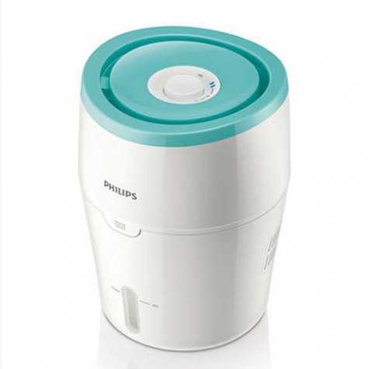
Philips Avent – отличное решение для городской квартиры или дома. Встроенный фильтр эффективно задерживает загрязнения. Чистый воздух увлажняется водой, также проходящей фильтрацию. В результате атмосфера в комнате малыша будет чистой и влажной, лёгкой для дыхания.
Система имеет таймер, блокировку работы при отсутствии воды в резервуаре и оригинальный вид. Как и вся продукция Philips Avent – устройство отличает высокая надёжность, эффективность и качество.
В летнее время нет необходимости увлажнять воздух постоянно. Однако, именно в летнее время наиболее остро встаёт вопрос чистоты воздуха. Устройство, способное сделать воздух в комнате очень чистым - очиститель-ионизатор воздуха Miniland Baby Pur.
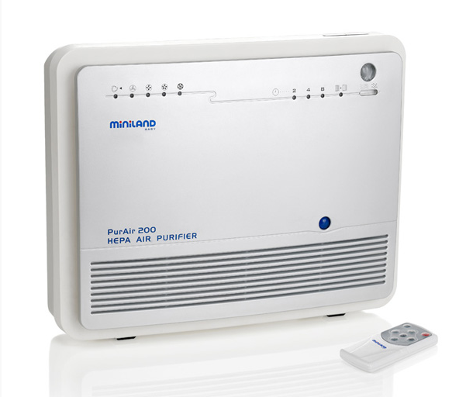
Полностью автоматическая система очистки воздуха с пультом ДУ. Оснащена внушительным каскадом, состоящим из фильтров предварительной очистки, HEPA фильтра, угольных и бактерицидных УФ фильтров. Возможно, лучшее устройство в своём классе.
Автоматически определяет качество воздуха своим электронным “носом”, что отображается индикаторами. HEPA фильтр обработан антисептиком INTERSEPT®, убивающим бактерии и грибки.
В зимнее время можно использовать увлажнитель воздуха с нагревательным элементом. Такие модели способны генерировать частицы воды намного меньшими размерами, по сравнению с механическими увлажнителями.
Увлажнитель воздуха горячий Chicco Humi Vap – отличная, недорогая и компактная модель.
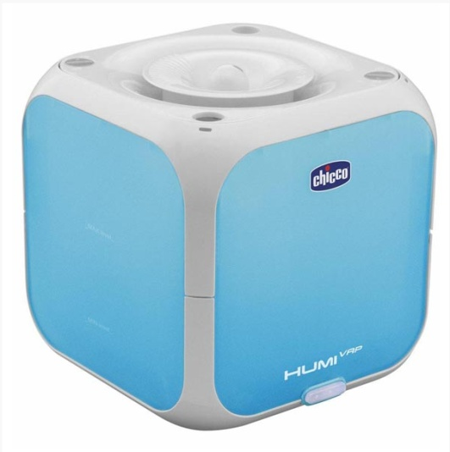

Большим преимуществом подобных моделей является кипение воды в устройстве, что устраняет проблему микробного загрязнения прибора. Ультразвуковые увлажнители при неправильном уходе и очистке способны стать источником заразы, которая распыляется в воздух. Chicco Humi Vap с помощью нагревательного элемента мгновенно испаряет воду, убивая все бактерии, микробы и вирусы. Кроме этого, испаряемый водяной пар состоит только из 100% химически чистой воды. Устройства с таким принципом действия устанавливаются в больницах и госпиталях, где велика вероятность распространения воздушно-капельной инфекции. Большинство профессиональных врачей выбирают подобные увлажнители воздуха.
С помощью приборов, очищающих и увлажняющих воздух, родители могут сделать больше для здоровья и счастья своего ребёнка.

